7. 11. 2022

Průmyslová produkce ve 3. čtvrtletí meziročně vzrostla o 5,5 %

Doplňující informace k RI Průmysl – září 2022
Průmysl ve 3. čtvrtletí
Průmyslová produkce byla ve 3. čtvrtletí 2022 reálně mezičtvrtletně vyšší o 2,1 %. Meziročně vzrostla o 5,5 %. 3. čtvrtletí roku 2022 mělo stejný počet pracovních dnů jako čtvrtletí předchozího roku.
Tempo růstu produkce ve 3. čtvrtletí bylo výrazně ovlivněno výpadky produkce v automobilovém průmyslu v předchozím roce. K růstu průmyslu celkem přispělo toto odvětví 5,9 procentního bodu. Shodný příspěvek +0,5 p.b. zaznamenala odvětví výroba strojů a zařízení a výroba elektrických zařízení, jejichž produkce rovněž shodně meziročně vzrostla o 6 %. O více než pětinu meziročně vzrostla v důsledku zvýšené poptávky v návaznosti na rostoucí ceny elektřiny a plynu těžba černého a hnědého uhlí.
Produkce nejvíce meziročně klesla ve výrobě kovových konstrukcí a kovodělných výrobků (příspěvek -0,5 p.b., pokles o 4,5 %), výrobě základních kovů, hutní zpracování kovů; slévárenství (příspěvek -0,4 p.b., pokles o 12,4 %) a výrobě ostatních dopravních prostředků a zařízení (příspěvek -0,3 p.b., pokles o 12,6 %).

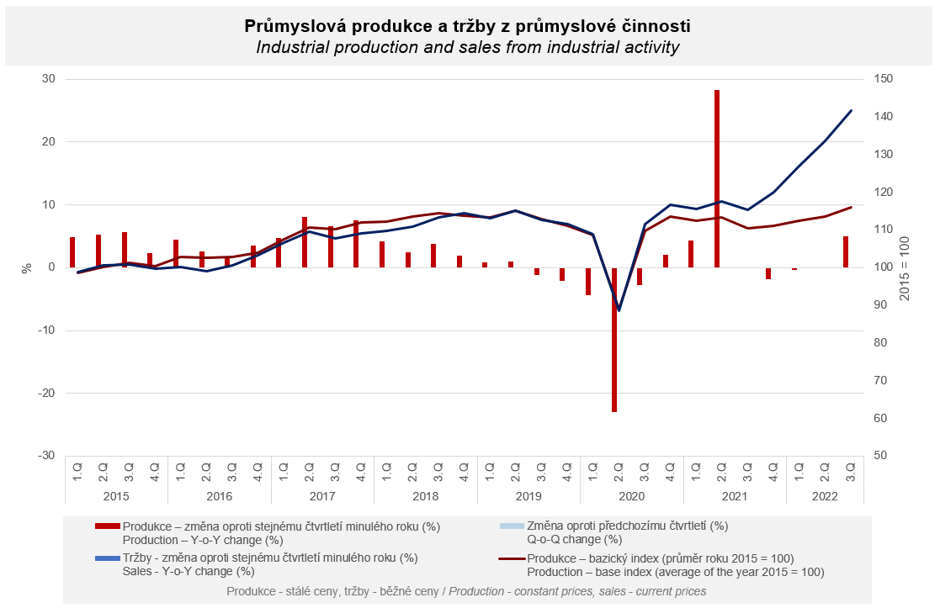
Tržby z průmyslové činnosti v běžných cenách ve 3. čtvrtletí 2022 meziročně vzrostly o 23,3 %. Tržby z přímého vývozu průmyslových podniků se zvýšily v běžných cenách o 20,0 %. Domácí tržby, které zahrnují i nepřímý vývoz prostřednictvím neprůmyslových podniků, v běžných cenách vzrostly o 27,7 %.
K růstu nejvíce přispěla výroba motorových vozidel, přívěsů a návěsů (příspěvek +7,8 p.b., růst o 40,1 %), výroba a rozvod elektřiny, plynu, tepla a klimatizovaného vzduchu (příspěvek +5,1 p.b., dvojnásobný růst) a výroba potravinářských výrobků (příspěvek +1,5 p.b., růst o 21,3 %). Pokles zaznamenala pouze 4 odvětví: zpracování dřeva, výroba dřevěných, korkových, proutěných a slaměných výrobků, výroba nábytku, ostatní zpracovatelský průmysl a podpůrné činnosti při těžbě. Ve všech těchto odvětvích se však jednalo o mírný, přibližně 2% meziroční pokles hodnoty tržeb.
Podobně jako v předchozích čtvrtletích tržby z průmyslové činnosti ve většině odvětví rostly meziročně dvojciferným tempem, a to zejména v důsledku dynamického růstu cen surovin i hotových výrobků. Výrazněji se tento vliv projevil u domácích tržeb.

Hodnota nových zakázek v běžných cenách ve 3. čtvrtletí 2022 ve sledovaných odvětvích meziročně vzrostla o 13,9 %. Nové zakázky ze zahraničí se zvýšily o 9,6 %. Tuzemské nové zakázky vzrostly o 23,5 %.
K růstu hodnoty nových zakázek nejvíce přispěla výroba motorových vozidel, přívěsů a návěsů (příspěvek +7,3 p.b., růst o 21,4 %), výroba kovových konstrukcí a kovodělných výrobků (příspěvek +1,6 p.b., růst o 11,8 %) a výroba elektrických zařízení (příspěvek +1,4 p.b., růst o 13,7 %). Pokles zaznamenalo pouze odvětví výroba ostatních dopravních prostředků a zařízení (příspěvek -0,4 p.b., pokles o 14,8 %).

Průměrný evidenční počet zaměstnanců v průmyslu byl ve 3. čtvrtletí 2022 o 0,1 % nižší než ve stejném období předchozího roku. Průměrná hrubá měsíční nominální mzda těchto zaměstnanců vzrostla o 7,9 %.

Poznámky:

Kontaktní osoba: Mgr.Veronika Doležalová, vedoucí oddělení statistiky průmyslu, tel.: 734 352 291, e-mail: veronika.dolezalova@czso.cz

Navazující výstupy: časové řady ve Veřejné databázi, kapitola Průmysl

